PROJE ADI | OKULDAN OFİSE
PROJEDEKİ OKULLARIMIZ | - Hasan Celal Güzel MTAL/ Yasemin DEMİR  - Atatürk Mtal / Şükran LOKMAN  - Karakoçan MTAL / Neşe USTA ERTÜRK/ ELAZIĞ  - Atatürk MTAL / Nurhan GÜLOĞLU / ELAZIĞ  - Latif Dörtçelik MTAL /Şeyma ÖZGÜR / BURSA  - Konak Çınarlı MTAL / Gürkan LOKMAN / İZMİR  - Aydınlıkevler MTAL / Canan DİLEK / ANKARA  - Nusaybin Atatürk MTAL /Selda SİNAN / MARDİN  - Reyhanlı MTAL / Seher ERSÖZ / HATAY  - Yayla MTAL / Fatma KILIÇ / KOCAELİ
PROJE ORTAĞI ÜLKELER/ŞEHİRLER | TÜRKİYE (10)  BURSA(2), ERZİNCAN, ELAZIĞ(2), İZMİR, ANKARA, MARDİN, HATAY, KOCAELİ
PROJE YAŞ GRUBU | 16-19
PROJE HAKKINDA | Günümüzde iş hayatı, teknolojinin gelişmesiyle birlikte geleneksel büro ortam, iş ve işlemlerinden farklı boyutlara taşınmıştır. Meslek liselerinden mezun olan öğrencilerimizin de günümüzde ofislerde kullanılan bu teknolojilere daha kolay uyum sağlayabilmesi açısından aldıkları mevcut eğitimin yanı sıra bu alanda yaşanan yenilikleri de takip etmesi gerekmektedir. Çağın ve teknolojinin gerekleri doğrultusunda mesleki alanda kendini yetiştirebilen, değişime ve yeniliğe açık, gündemi takip edebilen donanımlı bireylerin yetiştirilmesine katkı sağlamak ana hedefimizdir.  Öğrencilerimizin mesleki alanda yenilikleri takip etmesini sağlamak; yeni ofis ortamlarını tanımalarına yardımcı olmak amaçlarımızdandır. Ofis ortamlarında iş ve işlemlerin yürütülmesinde kullanılan teknolojileri öğrenmeleri ve kullanabilmeleri hususunda öğrencilerimizi yönlendirmek bunun yanı sıra dünya çapında ofislerde iş yöntem ve teknikleri konusunda yaşanan gelişmeleri takip etmelerini sağlamak da projemiz hedefleri arasındadır. Öğrencilerimizin bürolarda kullanılan iletişim dili ve mesleki terimleri en iyi şekilde öğrenip uygulayabilmesini; ülkemizde mevcut ofis ortamlarında kullanılan teknolojileri uluslararası boyutta değerlendirebilmelerini, bu noktada farklılıkları ortaya koyabilmelerini de hedefliyoruz. Projemizde öğrencilerimizde medyayı bilinçli kullanabilme becerisini geliştirmeyi, son dönemde uygulanan eGüvenlik ile ilgili tedbirler konusuna da dikkat çekmeyi amaçladık.  Projemiz 2021-2022 eğitim-öğretim yılı 1. döneminde başlamış olup üç ay sürmüştür. Projemizde hem yüz yüze hem de uzaktan eğitime entegre edilebilecek şekilde etkinliklere yer verilmiştir.
PROJE SONUÇLARI | Meslek liselerinde öğrencilerimizin aldıkları mevcut eğitimin yanı sıra bu alanda yaşanan yenilikleri de takip etmesi gerekmektedir. Bu proje ile çağın ve teknolojinin gerekleri doğrultusunda mesleki alanda kendini yetiştirebilen, değişime ve yeniliğe açık, gündemi takip edebilen donanımlı bireylerin yetiştirilmesine katkı sağladığımızı düşünüyorum.  Öğrencilerimizin mesleki alanda yenilikleri takip etmesini sağladık. Yeni ofis ortamlarını tanımalarına yardımcı olduk. Ofis ortamlarında iş ve işlemlerin yürütülmesinde kullanılan teknolojileri öğrenmeleri ve kullanabilmeleri hususunda öğrencilerimize yol gösterdik. Öğrencilerimizin bürolarda kullanılan iletişim dili ve mesleki terimleri en iyi şekilde öğrenip uygulayabilmesini; ülkemizde mevcut ofis ortamlarında kullanılan teknolojileri uluslararası boyutta değerlendirebilmelerini, bu noktada farklılıkları ortaya koyabilmelerini sağladık. Tüm bunları yaparken öğrencilerimiz birbirinden farklı web 2.0 araçlarını kullanmayı ve ekiple işbirliği halinde çalışmayı öğrendiler. Projemizde öğrencilerimizde medyayı bilinçli kullanabilme becerisini geliştirmeyi, son dönemde uygulanan eGüvenlik sistemleri ile ilgili tedbirler konusuna da dikkat çekmek adına uzman konuk daveti gerçekleştirdik. Değerlendirme anketlerimiz neticesinde öğrencilerimiz ve velilerimizden olumlu dönütler aldık.  PROJE SONU E-SERGİMİZ  OFİSTE YENİ NE VAR? adlı e-book çalışmamız  OFİS TERİMLERİ SÖZLÜĞÜ  OFİSTE E-GÜVENLİK SİSTEMLERİ (uzman konuk davetimiz)

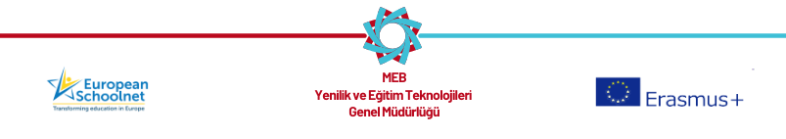

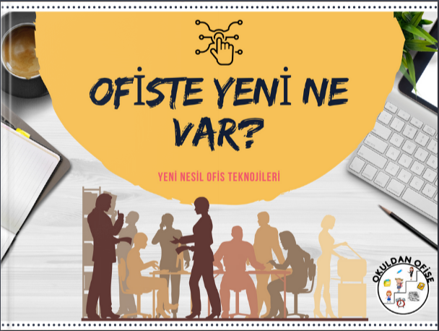 | 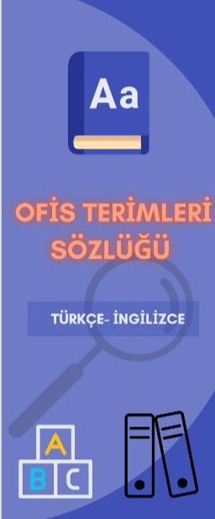 | 